微突破 含绝对值的三角函数性质
含绝对值的三角函数性质是高考的热点，解决此类问题常用分类讨论和数形结合思想.
｜sin x｜型三角函数的性质
y＝｜sin x｜的图象是将y＝sin x图象中x轴下方的图象沿x轴对折上去得到的（x轴上方图象保持不变），如图.
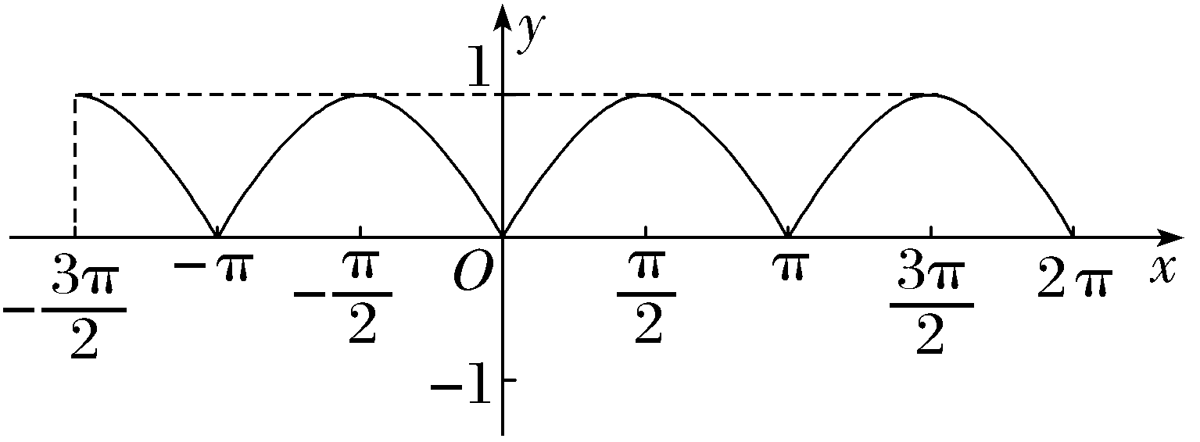
 （1）函数y＝｜sin 2x｜在区间（$\frac{π}{4}$，$\frac{π}{2}$）上（ B ）
A.单调递增 B.单调递减
C.先减后增 D.先增后减
解析： 对于y＝｜sin 2x｜，由$\frac{π}{4}$＜x＜$\frac{π}{2}$，得$\frac{π}{2}$＜2x＜π，且y＝｜sin 2x｜＝sin 2x，所以y＝｜sin 2x｜在区间（ $\frac{π}{4}$，$\frac{π}{2}$）上单调递减.故选B.
（2）若函数f（x）＝｜tan（ ωx－$\frac{π}{4}$）｜（ω＞0）的最小正周期为4，则在下列区间中f（x）单调递增的是（ C ）
A.（ －1，$\frac{1}{3}$） B.（ $\frac{1}{3}$，$\frac{5}{3}$）
C.（ $\frac{5}{3}$，3） D.（3，4）
解析：对于函数f（x），其最小正周期T＝$\frac{π}{ω}$＝4，可得ω＝$\frac{π}{4}$，则f（x）＝｜tan（ $\frac{π}{4}$x－$\frac{π}{4}$）｜.由kπ＜$\frac{π}{4}$x－$\frac{π}{4}$＜kπ＋$\frac{π}{2}$（k∈Z），解得4k＋1＜x＜4k＋3，其中k∈Z，所以f（x）的单调递增区间为（4k＋1，4k＋3）（k∈Z），当k＝0时，f（x）在（1，3）上单调递增，又（ $\frac{5}{3}$，3）⊆（1，3），故选C.
规律方法
解决有关｜sin x｜的三角函数问题，其关键点在于根据sin x的符号构造分段函数，逐段分析函数的图象与性质即可.
sin｜x｜型三角函数性质
y＝sin｜x｜的图象是将y＝sin x图象中y轴左边部分除掉，再将y轴右边的部分对折到左边得到的（y轴右边图象保持不变），如图.
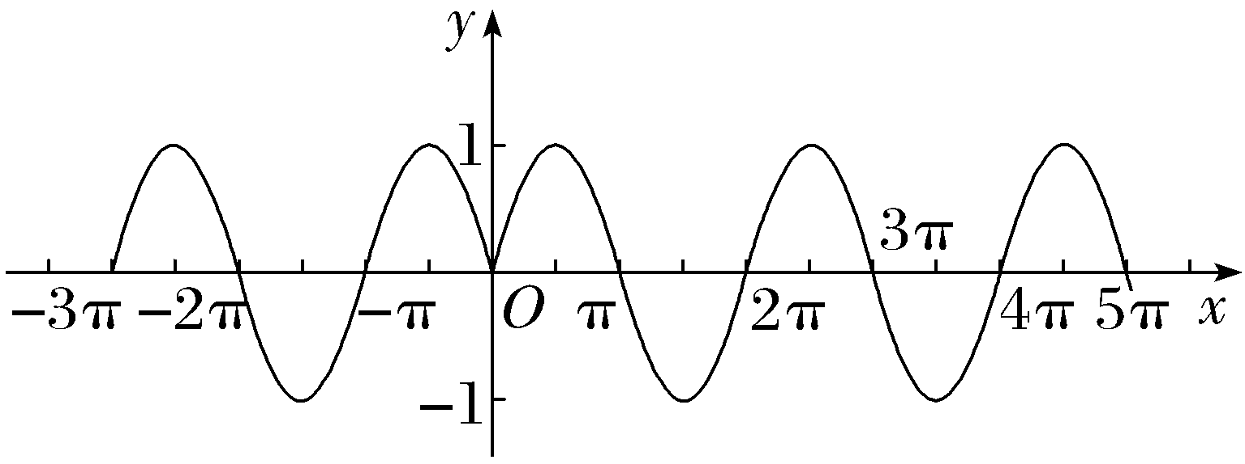
 （1）关于函数f（x）＝$\sqrt{2}$sin｜x｜，下列说法正确的是（ D ）
A.f（x）的最小值为0
B.f（x）为奇函数
C.f（x）的最小正周期为π
D.f（x）在（－$\frac{17π}{7}$，－$\frac{3π}{2}$）上单调递减
解析： f（x）＝$\sqrt{2}$sin｜x｜＝$\left\{\begin{matrix}\sqrt{2}sinx\text{，}x≥0\text{，} \\ －\sqrt{2}sinx\text{，}x<0\text{，}\end{matrix}\right.$最小值为－$\sqrt{2}$，所以A不正确；又由f（－x）＝$\sqrt{2}$sin｜－x｜＝$\sqrt{2}$sin｜x｜＝f（x），所以函数f（x）为偶函数，所以B不正确；因为f（$\frac{π}{4}$）＝$\sqrt{2}$sin$\frac{π}{4}$＝1，f（π＋$\frac{π}{4}$）＝$\sqrt{2}$sin（π＋$\frac{π}{4}$）＝－1，所以f（$\frac{π}{4}$）≠f（π＋$\frac{π}{4}$），π不是f（x）的周期，所以C不正确；当x＜0时，f（x）＝－$\sqrt{2}$sin x，函数f（x）在［－$\frac{5π}{2}$，－$\frac{3π}{2}$］上单调递减，又因为（－$\frac{17π}{7}$，－$\frac{3π}{2}$）⊆［－$\frac{5π}{2}$，－$\frac{3π}{2}$］，所以函数f（x）在（－$\frac{17π}{7}$，－$\frac{3π}{2}$）上单调递减，D正确.
（2）（2026·天津部分区模拟）下列函数中，以$\frac{π}{2}$为周期，且在区间（ $\frac{π}{4}$，$\frac{π}{3}$）上单调递增的是（ D ）
A.f（x）＝sin｜x｜ B.f（x）＝｜sin 2x｜
C.f（x）＝cos｜x｜ D.f（x）＝｜cos 2x｜
解析：对于A，f（0）＝sin｜0｜＝0，f（ $\frac{π}{2}$）＝sin｜$\frac{π}{2}$｜＝1≠f（0），故f（x）＝sin｜x｜不以$\frac{π}{2}$为周期，故A错误；对于B，f（ x＋$\frac{π}{2}$）＝｜sin（2x＋π）｜＝｜sin 2x｜＝f（x），故f（x）＝｜sin 2x｜的一个周期为$\frac{π}{2}$，但f（x）在（ $\frac{π}{4}$，$\frac{π}{3}$）上单调递减，故B错误；对于C，f（0）＝cos｜0｜＝1，f（ $\frac{π}{2}$）＝cos｜$\frac{π}{2}$｜＝0≠f（0），故f（x）＝cos｜x｜不以$\frac{π}{2}$为周期，故C错误；对于D，f（ x＋$\frac{π}{2}$）＝｜cos（2x＋π）｜＝｜cos 2x｜＝f（x），故f（x）＝｜cos 2x｜以$\frac{π}{2}$为周期，且f（x）在（ $\frac{π}{4}$，$\frac{π}{3}$）上单调递增，故D正确.
规律方法
解决关于sin｜x｜的三角函数问题的关键是先判断sin｜x｜是偶函数，其次是研究x≥0时的函数性质，最后根据偶函数的对称性即可得到x＜0的函数性质，从而解决问题.

1.如图，曲线对应的函数是（ ）
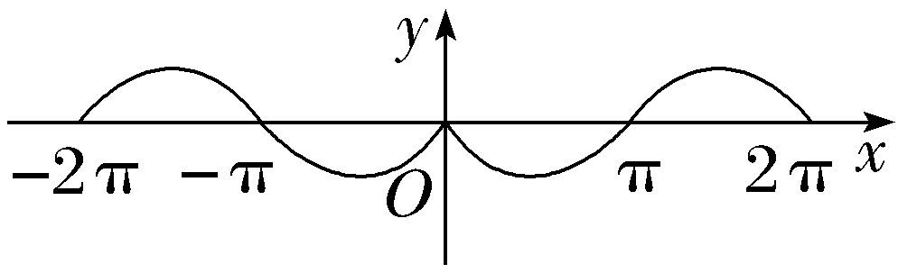
A.y＝｜sin x｜ B.y＝sin｜x｜
C.y＝－sin｜x｜ D.y＝－｜sin x｜
解析：C 注意到图象所对应的函数值有正有负，因此排除A、D，又当x∈（0，π）时，sin｜x｜＞0，而图中显然是小于零，因此排除B.故选C.
2.（2026·陕西西安模拟）下列函数中，最小正周期为$\frac{π}{2}$的是（ ）
A.y＝cos｜2x｜ B.y＝｜cos x｜
C.y＝｜sin 2x｜ D.y＝｜tan（x－$\frac{π}{4}$）｜
解析：C A中，y＝cos｜2x｜＝cos 2x，最小正周期为π；B中，由图象知y＝｜cos x｜的最小正周期为π；C中，y＝｜sin 2x｜的最小正周期为$\frac{π}{2}$；D中，y＝｜tan（x－$\frac{π}{4}$）｜的最小正周期为π.
3.〔多选〕已知函数f（x）＝sin｜x｜－cos 2x，则下列结论正确的是（ ）
A.f（x）为偶函数
B.f（x）的最小正周期为π
C.f（x）的最小值为－$\frac{9}{8}$
D.f（x）的最大值为2
解析：ACD 因为f（－x）＝sin｜－x｜－cos（－2x）＝sin｜x｜－cos 2x＝f（x），所以f（x）是偶函数，则A正确；若f（x）的最小正周期为π，则f（x＋π）＝f（x）恒成立，即sin｜x＋π｜－cos 2（x＋π）＝sin｜x｜－cos 2x，即sin｜x＋π｜＝sin｜x｜恒成立，而当x＝$\frac{π}{2}$时，sin$\frac{3π}{2}$≠sin$\frac{π}{2}$，所以f（x）的最小正周期为π是错误的，则B错误；由f（x）是偶函数，只需考虑x≥0时的最值即可，当x≥0时，f（x）＝sin x－cos 2x＝2sin²x＋sin x－1＝2（ sin x＋$\frac{1}{4}$）²－$\frac{9}{8}$，因为sin x的值域为[－1，1]，所以f（x）的值域为$\left[－\frac{9}{8}\text{，}2\right]$，则C、D正确.
4.〔多选〕已知函数f（x）＝tan x＋｜tan x｜，则下列结论正确的是（ ）
A.f（x）的最小正周期为π
B.点（－$\frac{π}{2}$，0）是函数f（x）图象的一个对称中心
C.f（x）的值域为[0，＋∞）
D.不等式f（x）＞2的解集为（$\frac{π}{4}$＋2kπ，$\frac{π}{2}$＋2kπ）（k∈Z）
解析：AC f（x）＝tan x＋｜tan x｜＝$\left\{\begin{matrix}2tanx\text{，}x\text{∈}\text{［}kπ\text{，}\frac{π}{2}＋kπ\text{），}k\text{∈}Z\text{，} \\ 0\text{，}x\text{∈}\text{（}－\frac{π}{2}＋kπ\text{，}kπ\text{），}k\text{∈}Z\text{.}\end{matrix}\right.$作出函数f（x）的图象，如图.观察图象，f（x）的最小正周期为π，A正确；f（x）的图象没有对称中心，B错误；f（x）的值域为[0，＋∞），C正确；不等式f（x）＞2，即x∈［kπ，$\frac{π}{2}$＋kπ）（k∈Z）时，2tan x＞2，得tan x＞1，解得$\frac{π}{4}$＋kπ＜x＜$\frac{π}{2}$＋kπ，k∈Z，所以f（x）＞2的解集为（$\frac{π}{4}$＋kπ，$\frac{π}{2}$＋kπ）（k∈Z），故D错误.故选AC.

